LDR-Photometer
Dies ist der Versuch, eine quantitative Helligkeitsanzeige mit einem LDR Photowiderstand zu realisieren. Hardware ist ein ESP8255 Microcontroller an dessen Analog-Eingang A0 neben einem Pull-Down Widerstand R_{pd} ein LDR vom Typ GL 55xx angeschlossen ist (Preis für 30 Stück: 1,89 € bei Eckstein).
Hier das Datenblatt; die wichtigsten Daten für die Typen:
Typ | Light Resistance  R₁₀ / kΩ | Dark Resistance  R₀ / MΩ
GL 5516 | 5 – 10 | 0.5 | 0.5
GL 5528 | 10 – 20 | 1 | 0.6
GL 5537-1 | 20 – 30 | 2 | 0.6
GL 5537-2 | 30 – 50 | 3 | 0.7
GL 5539 | 50 – 100 | 5 | 0.8
GL 5549 | 100 – 200 | 10 | 0.9
Die Sensitivität γ ist im Datenblatt definiert durch die Gleichung wobei R₁₀ bzw. R₁₀₀ die Widerstandswerte bei einer Beleuchtungsstärke von B = 10 lx bzw. 100 lx sind. Die Einheit der Beleuchtungsstärke ist das Lux, abgekürzt lx.
Für eine beliebige Beleuchtungsstärke B definiere ich nun R_{B} als den Widerstandswert des mit der Beleuchtungsstärke B bestrahlten LDRs sowie . Für das interessierende Intervall von B = 1 lx (Kerze in 1 m Abstand) bis 10.000 lx (im Sommer im Schatten) werden nun folgenden Annahmen gemacht:
- Es gilt , d.h. es zeigt sich in der doppelt logarithmischen Darstellung ein über mehrere Dekaden linearer Verlauf zwischen Widerstandswert und Beleuchtungsstärke. Das wird nahegelegt durch die Graphen im Datenblatt.
- Die Temperaturabhängigkeit kann vernachlässigt werden.
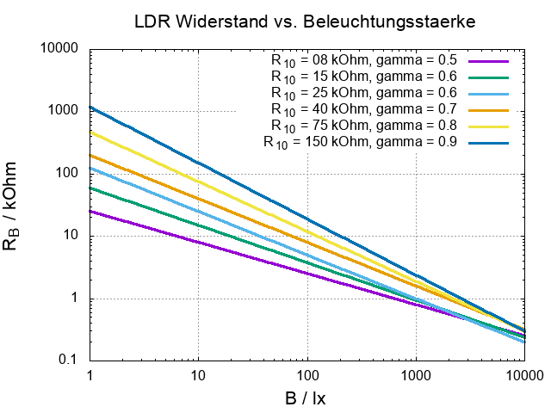
Damit kann nun R_{B} aus R₁₀ und γ wie folgt berechnet werden:

(1)
und umgekehrt:

(2) .

Der 10-Bit A/D Wandler im ESP8255 hat einen Eingangsspannungs-Bereich zwischen 0 V und 3,3 V. (Achtung! Das gilt nur für die Development Boards wie ESP8266 12-E NodeMCU Kit, WeMos D1 Mini, … Der nackte ESP8255 Chip hat einen Eingangsspannungs-Bereich von 0 V bis 1 V.) Der Eingang wird in der Arduino IDE angesprochen mit der Funktion ADC = analogRead(A0), die eine Integer Zahl zwischen 0 und 1024 zurückgibt.
Mit einem Spannungsteiler bestehend aus einem Pull-Down Widerstand R_{pd} zwischen A0 und GND und dem LDR zwischen A0 und +3,3 V (mit dieser Polung ergibt sich ein monoton wachsender Zusammenhang zwischen ADC-Wert und Beleuchtungsstärke B) ergibt sich dann:

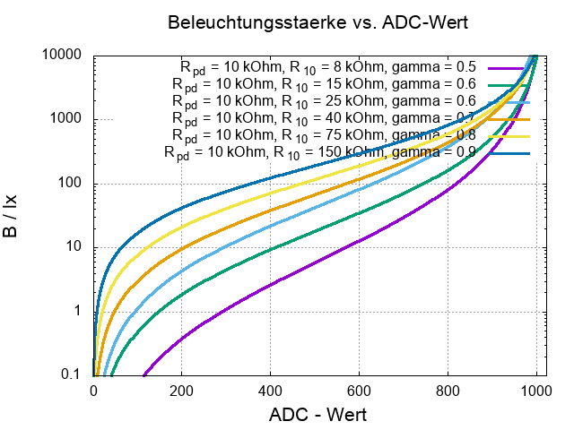
(3) .
Gleichung (3) eingesetzt in (2) liefert schließlich den mathematischen Zusammenhang zwischen ADC-Wert und Beleuchtungsstärke B:
(4) .

Wertetabelle
Angenommene Parameter für Typ GL 5539:

Rpd = | 10.000 | Ω
R10 = | 75.000 | Ω
gamma = | 0,8
ADC-Wert | RB / Ω | B / lx
2 | 5.110.000 | 0,05
5 | 2.038.000 | 0,16
10 | 1.014.000 | 0,39
20 | 502.000 | 0,93
50 | 194.800 | 3,03
100 | 92.400 | 7,70
200 | 41.200 | 21,14
500 | 10.480 | 117,05
800 | 2.800 | 609,37
1000 | 240 | 13.139,01

Michael Hufschmidt

